·--



Exercício/Ano: ENTIDADE: CNPJ:

PREFEITURA DE GUARlJLHOS SECRETARIA DE EDUCAÇÃO
DEPARTAMENTO DE PLANEJAMENTO DA EDUCAÇÃO

PARECER CONCLUSIVO N". OO!HJ/2022

2022
ONG lnslitulo de CicJad,inia Sol Encanlíido·ICSE • í'ILI/ 1.
28,676,739/0002-18
Em cumprimento ao artigo 200 da lnstruçao Normiltlva 001 de íJJ d1r1ctr:rnbro cfo 2()20 do TrírJ11ri;1I d(; C ,n éi', do Estado de São Paulo, emitimos o PARECEH CONCLUSIVO do cxcrcícíri, :;obre: a Prc:-.lür, 0 de Crrntõ', do:: recursos repassados e aplicados pela Organlzaç;lo diJ SociedmJe Civil, piHi.l fín:; dr: ilVí.llii:lr,i,o quanlu tJ (:fü.fi,,i;i f:
efetividade das ações realizadas, e ATESTAMOS:

1 - Que durante o exercício relativo à prestaçào de contas a Orgi:lni;,ar;ão da Socíc:dadr; Cívil r:r;t 'V(} lfJc.;iliLi:lCJ,i r; em regular funcionamento no desenvolvimento tias suas aLivídacJer;/proíclo!i, condi.u;ntcr, Cúríl a wa finalicfodl: estatutária, pactuadas com esta Administração, no endereço que sc9uc:
Endereço: Avenida Cidade de Santos, 391 - CidMfo Sobuana - Guarulhos - SP
Finalidade estatutária: Promover e desenvolver em parcería'.;rrojelo'.: dél 6r1:a rfo Educv ÉÍO Cornunít6rí;; para crianças como creche, CEI-Centro cJe Educação Infantil, E!:CCJlá, Prt'.!- :scoléJ": outras que atendam as críanças, acJolc:.centcs, íovens, adulto:. e o:; ído o5, corno também nas áreas de Asslsténcia Social, Arte, Cultura, Turi:--rno, e e.

li, Ili, IV e V - Que cada data de repasse, empenho, número cJc empenho, valor transf<::rído, saldo an eríor, rendimento de aplicação financeira, e o valor total aplícado no obíeto, eventuais cJevoluçóe'.; d(; glo'.,v r::/ou ou saido, o saldo reprogramado para o exercício seguinte, por fonte cJe recur--os, se dernon:-;tra -;tgundo cada ajuste, seu respectivo objeto e cada data de prestação de contas apresentadas pela Organização da Sociedade Civil, na forma que segue:
TERMO DE COLABORAÇÃO n° 424/2021 Aditivos: .
Objeto: ATENDIMENTO DE CRECHE O A 3 E 11 MESES
Datas das Prestações de Contas Parciais: 31/05/2022; 30/09/2022; 31/01/2023.

Fontes de Recursos

B8001\AG7052-1C\C2051l-7
(rtlunicípal)
8B001\AG7052-1C\C205l l-7
(Municipal)
BB001\AG7052-1C\C20511-7
(ltlunicipal)
B8001\AG7052-1C\C205l l-7
(Municipal)
8B001\AG7052-1C\C205ll-7
(Municipal)
B8001\AG7052-1C\C2051l-7
(Municipal)
BB001\AG7052-1C\C205ll-7
(Municipal)
BB001\AG7052-1C\C20511*7

Datas dos Repasses

18/01/2022

20/05/2022

18/07/2022

05/08/2022

''
Números dos Empenhos


26686/2021
'!*;:>
.--:.··-
26/01/2022 | 8344/2021 e  8341/202 | 394,802,13
27/01/2022 | 8344/2021 | 25.819,99
09/05/2022 | 3238/2022 | 43.132,57

3238/2022

3238/2022

3238./.2022
' ,

Valores Transferidos

446.079,96

3.688,57

7,377,14

3,688,57
(Municipal)

05/08/2022
.''t•
·'.,'
3238/2022 •
47.306,69
, - ..
.,
. ' '···
.. '•
8B001\AG7052-lC\C20511 7
(Municipal)
BB001\AG7052*1C\C20511 7

06/0 /2022
,·
...
.. :.,,.. .. -··•· .,.. · - .. ·;' '·:·'·'
. ;,: ·.·.13/09/2022'. ., '

,. ·
3238/2022

·3238/2022 e
3.688,S7 ..
(Munl.cípal}

.... -. : ,..•• ' J ( ... . • ••
., ' ..... ':·\! '-'.- ( _1 .. - • ' ·:-, ,
., .,.."i,1 •
•' 3'2.41/202 .. 1
160.4-37,2'J.• ...,,.
.· - -J.·;:·· ....... .


).-7_1ii}J :tJ
. ..\',..
·' ,·
-

. - ,.,., \. , : ••. -, .'
. -,,._

'·l;.' :- ._•· ,
.,_.·,,·
·>·_;*r
1
,....,;,,.,.....,._i..a.,_,.....i,,aiill:liililll-:."-"-- ...:: ....:2-..,.·;;& .ílii:-,..:,«at;;;;.L:.it-:... !:..C
- ""'--,L ..• •• s ;;;·...,. ; ;: ---t .,:·.


PREFEITURA DE GlJARUl.HOS
SECRETARIA DE EDUCAÇAO
DEPARTAMENTO DE PLANEJAMENTO DA EDUCAÇÃO

XIII- ,ue n:1 "'t d' ctn C0Ih·i1dente t xlslt! t' t\111<·lon,111ro11t1ol,• l11li•11Hi d<: lo1I1h1 rc gulor, 1esponsóvel pela fisrnll ·,c;ão ios ulos th,H'lminist1;H;i\O p1'1llllc,1, i tcli\ < nnw 1t':;po11i:i1wl o Sr,(11) Hod1I90 Souza Süntos, CPF nº 35 . 16.90S-60.

XII· Que odi'I uiuste ol0nLil. uo., p1incIplüs dí1k•q11lldllclt:, l111pt• ,:;o.illdi1dc, 11101i1lidiHle, publicidade, efíciencia e
eC()n mi idade, i1 moti õÇ n e ,10 inlNt' ; ,t' pulillru \' sodíll.

XIV· Que hou visil-i(.) pnri\ fls all.:i\1, 1no11ilo1.iI l! ;1vi1ll,11o nl1j(ito, co11fo1m relt1lórlo(s) de nsrnliz<1ção, parte integrante do processo deslil presli\ Zw de rn11l,1i;.
Nota expli ati a:

Diant"' da documentr1ç210 v ritici\ct.i c)mltinrns P;11erN rln,11Keiio l,wor, vel aprovação dt1s despesas no valor de R$ 1.46-l ....:.i9,03. de. ti'lcnncio (llle ,, ci11,rnli.-ick fl.$ 1 '11\.1s1,3 foi lr,rnsporlndu part1o exercício de 2023. O
c1lor glosôdo de R$ .684,04 seri'l ci sconludo no., p1óxirno!>Icp,1 sc •.

CONCLUSÃO

testa a prestação cte contils como Regular.

Guarulhos/SP, 17 de Maio de :2023.
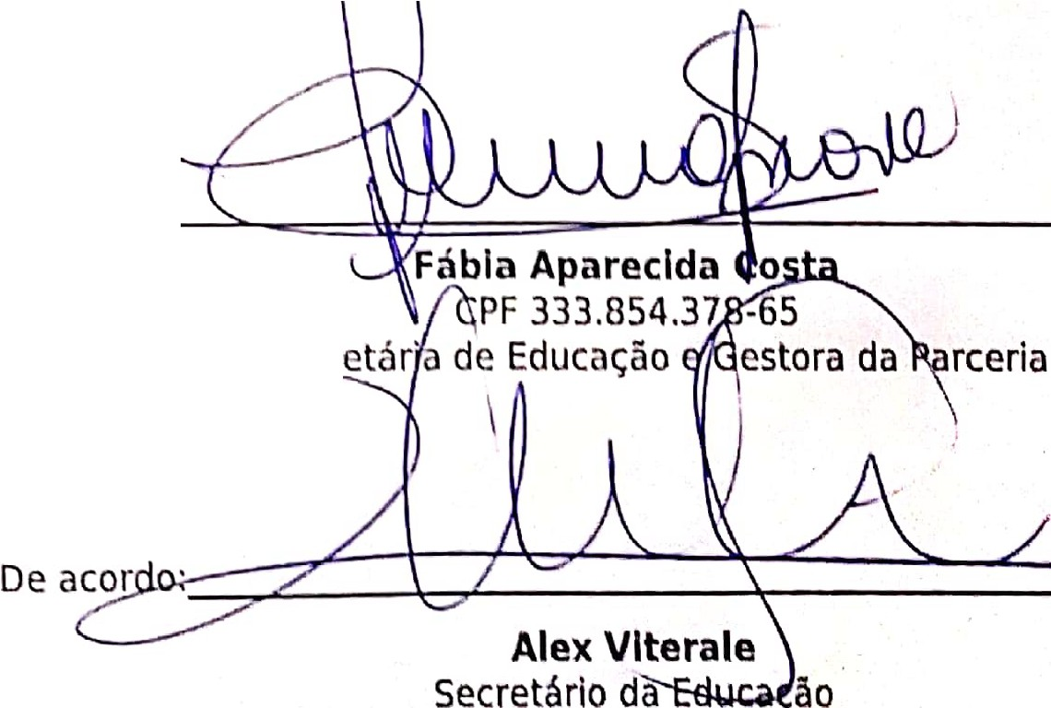
Subsecr

Pl'Qposta(s): 0098/2022




.·,
-.'
:,. ; \'
'··.
! .,

'1'·..;: . .:

